4 ПРИНЦИПЫ ЗЕМЕЛЬНО-ОЦЕНОЧНОГО РАЙОНИРОВАНИЯ

Принципы формирования земельно-оценочных районов в населенных пунктах определяются четырьмя признаками:
- Однородностью:
- градостроительных характеристик (планировки, застройки, инженер- но-транспортного и социального обеспечения);
- функционального назначения территории (под жилье, производство, рекреацию);
- географических признаков (пространственно-ландшафтных, инженер- но-геологических и социальных);
- экологической обстановки.
- Территориальной обособленностью (четко обозначенными граница- ми – реками, водоразделами, тальвегами, железными дорогами, автомагистра- лями и т.д.).
- Компактностью.
- Перспективами развития (по Генплану, Плану социального развития
и т.д.).
Таксонометрической основой земельно-оценочного районирования
выступают, как правило, целые кварталы, или микрорайоны. Это целесообразно во всех отношениях - в Генпланах и во многих других документах необходимая кадастровая информация сведена поквартально, кварталы и микрорайоны в основном уже сформированы в соответствии с выше перечисленными принципами, что существенно упрощает задачу их группировки и объединения в однотипные территориальные структуры (зоны). Но иногда из-за неоднородности рельефа, типа застройки, степени завершенности и перспектив развития кварталов их приходится все же делить на два и более таксонов. Земельно-оценочное районирование выполняется обычно группой специалистов по кадастру совместно с представителями архитектуры, землеустройства и служб городской (поселковой, сельской) инфраструктуры конструктивно-экспертным методом. Более высокий уровень районирования - на основе кластерного анализа с последующей экспертизой в соответствующих службах.
Границы земельно-оценочных районов определяются на крупномасштабных планах, затем в ходе обследования уточняются и корректируются в натуре, а после этого утверждаются в установленном порядке. Схема земельно-оценочного районирования территории города Усть-Каменогор-ска приведена на рисунке 1.

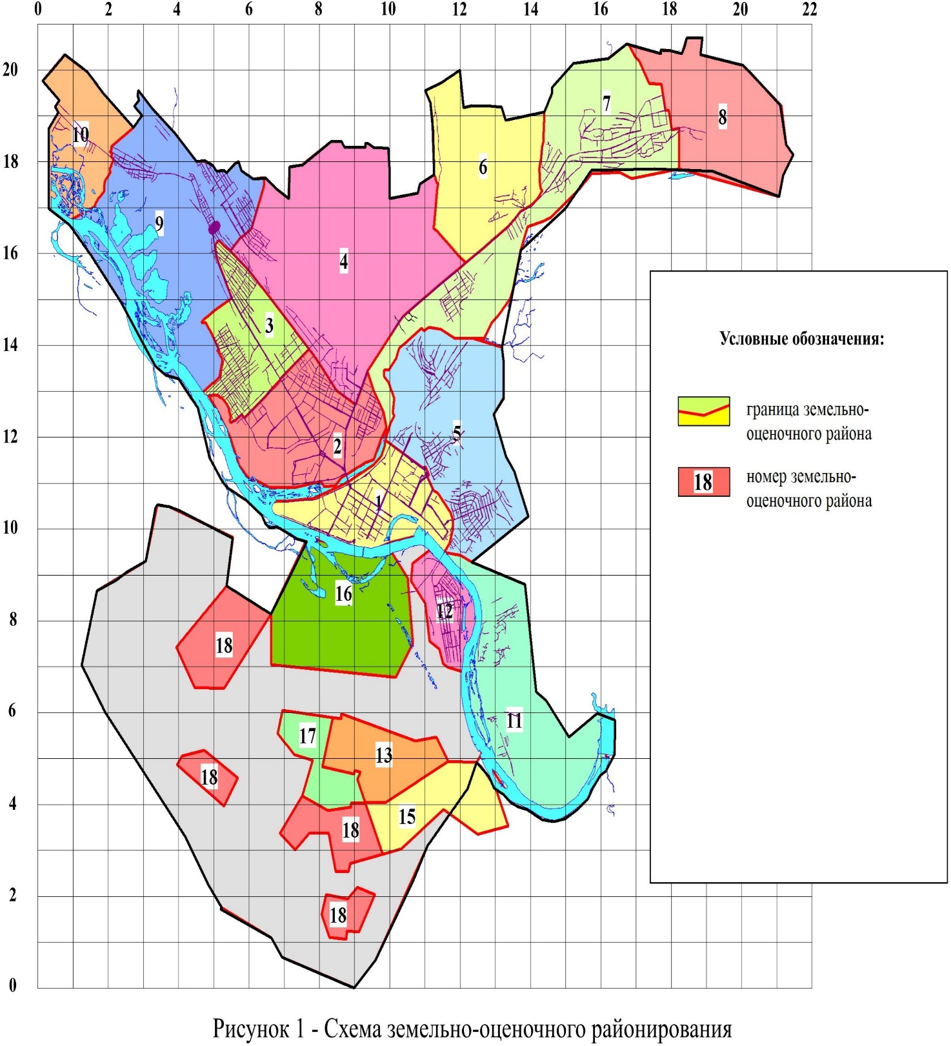

ОЦЕНКА БАЗИСНЫХ ЗАТРАТ

Затраты на освоение территории

Затраты на освоение территорий нынешних поселений, можно оценить как при отводах сельскохозяйственных угодий для государственных и общественных нужд, например, для жилищного строительства - по стоимости воспроизводства выбывающих из оборота сельхозугодий, исходя из качества прилегающих угодий – методом экстраполяции, или ретроспективным методом [12].
Порядок оценки природного плодородия почв методом экстраполяции нор- мативно регламентирован. Суть ретроспективного метода заключается в конструи- ровании генезиса почвенно-плодородного слоя на основе анализа региональных геологических процессов, геоморфологии участка, механического состава подсти- лающих пород, залегания грунтовых вод, климатических условий, геоботаники и других факторов почвообразования.
До тех пор, пока в стране есть резервы освоения новых земель, порядок от- вода земель для несельскохозяйственных целей, предусматривающий воспроиз- водство сельскохозяйственного потенциала в эквивалентном объеме, можно счи- тать оправданным.
Ущерб, наносимый сельскому хозяйству (У С-Х.) в связи с отводом земель для строительства принято считать в соответствии с действующим законодатель- ством в Республике Казахстан (а ранее в СССР) как:

УС-Х= Б З + П С-Х ( 5 )

где УБ З – убытки землепользователей, связанные с недоиспользованием вложенных средств, различными правовыми, технологическими и экологическими ограничениями и другими негативными последствиями изменения землепользова- ния в связи с изъятием земель;
П С-Х - потери сельского хозяйства (отрасли).
Потери сельского хозяйства (отрасли) составляют:

ПС-Х 3В + (Д 1 - Д 2) * n ( 6 )

где 3В - единовременные затраты на возмещение потерь сельхозпроиз- водства, равные стоимости восстановления площади, с которой можно получить сельскохозяйственной продукции столько же, сколько получали с выбывшей из оборота;
(Д 1 - Д 2) – недополученный дифференциальный доход, определяемый разностью между дифференциальным доходом с выбывающей из оборота площади (Д 1) и ожидаемым на вновь освоенных землях (Д 2). При этом учитывается, что осваиваться будут все худшие по качеству и местоположению, все менее удобные земли, а следовательно затраты труда на производство единицы продукции там бу- дут выше;
n – срок исчисления потерь и убытков.
Практически для оценки земель населенных пунктов исходную стоимость уже застроенных участков можно определять по затратам на возмещение потерь сельскохозяйственного производства (см. табл. 1).
Затраты на освоение территории для градостроительства включают в себя также стоимость полного комплекса исследований, изысканий, проектирования и подготовки территории к застройке. В таблице 2 приведен расчет затрат на проект- но-изыскательские работы, выполненный на основании действующих норм.

Таблица 1

Затраты на возмещение потерь сельхозпроизводства

Земельно- оценочные районы | Площадь, га | Баллы бонитета | Затраты
Земельно- оценочные районы | Площадь, га | Баллы бонитета | тенге / га | тенге / м2
1 | 578 | 46 | 667728 | 66,77
2 | 776 | 48 | 696760 | 69,68
3 | 814 | 54 | 785883 | 78,59
4 | 1368 | 44 | 642707 | 64,27
5 | 678 | 51 | 742223 | 74,22
6 | 924 | 49 | 711276 | 71,13
7 | 770 | 52 | 756777 | 75,68
8 | 663 | 48 | 696760 | 69,68
9 | 498 | 54 | 785883 | 78,59
10 | 404 | 60 | 879166 | 87,92
11 | 902 | 43 | 628100 | 62,81
12 | 216 | 60 | 879166 | 87,92
13 | 421 | 45 | 657314 | 65,73
14 | резерв | 47 | 682244 | 68,22
15 | 330 | 54 | 785883 | 78,59
16 | 1275 | 55 | 800437 | 80,04
17 | 366 | 47 | 682244 | 68,22
18 | 75 | 54 | 785883 | 78,59

Затраты на проектно-изыскательские работыТаблица 2
16

